REGION DE BRUXELLES-CAPITALE | 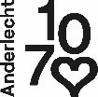  COMMUNE D’ANDERLECHT
AVIS D’ENQUETE PUBLIQUE
PERMIS D’URBANISME – Dossier n° PU 52904
Le projet suivant est soumis à enquête publique :
- Adresse du bien : Rue du Bateau 3 - 7
- Identité du demandeur : Waterfront Development Company
- Demande de : permis d’urbanisme : démolir un entrepôt et un bâtiment industriel et construire un immeuble de 40 logements (logement sociaux)
Nature de l’activité principale : logement
Zone : PRAS : zone de forte mixité
Motifs principaux de l’enquête : 32) Logements dont la superficie de plancher dépasse 2.500 m², exception faite de la superficie de plancher éventuellement occupée par des espaces de stationnement pour véhicules à moteur ; dérogation à l'art.4 du titre I du RRU (profondeur de la construction)
Art. 126§11 Dérogation à un permis de lotir. Rapport d'incidences - Art. 175/20 - MPP - Enquête de 30 jours
application de la prescription particulière 4.5.1° du PRAS (modifications des caractéristiques urbanistiques des constructions) ; dérogation à l'art.6 du titre I du RRU (toiture d'une construction mitoyenne)
L’enquête se déroule : à partir 07/06/2023 au 06/07/2023 inclus

Pendant toute la durée de l’enquête publique, le dossier est consultable en ligne : https://openpermits.brussels (du 07/06/2023au 06/07/2023)
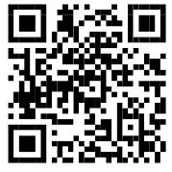
Le dossier est également consultable à l’Administration communale, où des renseignements ou explications techniques peuvent être obtenus :
- à l’adresse suivante : Administration communale d’Anderlecht – service Permis d’Urbanisme - rue de Veeweyde, 100 à 1070 Anderlecht
- du lundi au vendredi : de 8h30 à 11h30 (sur rendez-vous – tel. : 02/800.07.74 ou par courriel : commissiondeconcertation@anderlecht.brussels)
- le lundi entre 18 heures et 20 heures (sur rendez-vous – tel. : 02/800.07.74 ou par courriel : commissiondeconcertation@anderlecht.brussels)
Les observations et réclamations peuvent être formulées durant la période d’enquête précisée ci-dessus, soit :
- Par écrit, à l’attention de : service Permis d’urbanisme à l’adresse postale : rue de Veeweyde, 100 à 1070 Anderlecht au plus tard le 06/07/2023
- Par courriel : commissiondeconcertation@anderlecht.brussels
- Oralement, auprès de l’administration communale identifiée ci-dessus, qui se chargera de les retranscrire et d’en délivrer gratuitement une copie au déclarant.
Toute personne peut, dans ses observations ou réclamations, demander à être entendue par la commission de concertation qui se tiendra :
- le mardi 11 juillet, à l’Hôtel communal de Molenbeek-Saint-Jean.
L’ordre de passage du dossier en commission de concertation figure sur le site internet de la commune Molenbeek-Saint-Jean, ou est disponible, sur demande, à son département Aménagement du territoire au plus tôt 15 jours avant la séance de la commission de concertation.
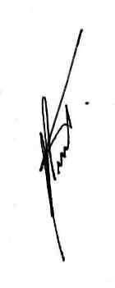
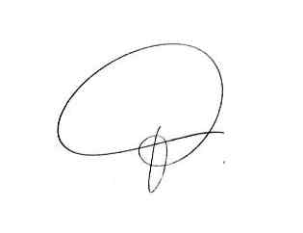
Fait à Anderlecht, le 30/05/2023 Pour le Collège,
Par ordonnance : Par délégation,
Le Secrétaire communal L’Echevin de l’Urbanisme et de l’Environnement,
M. VERMEULEN A. KESTEMONT

